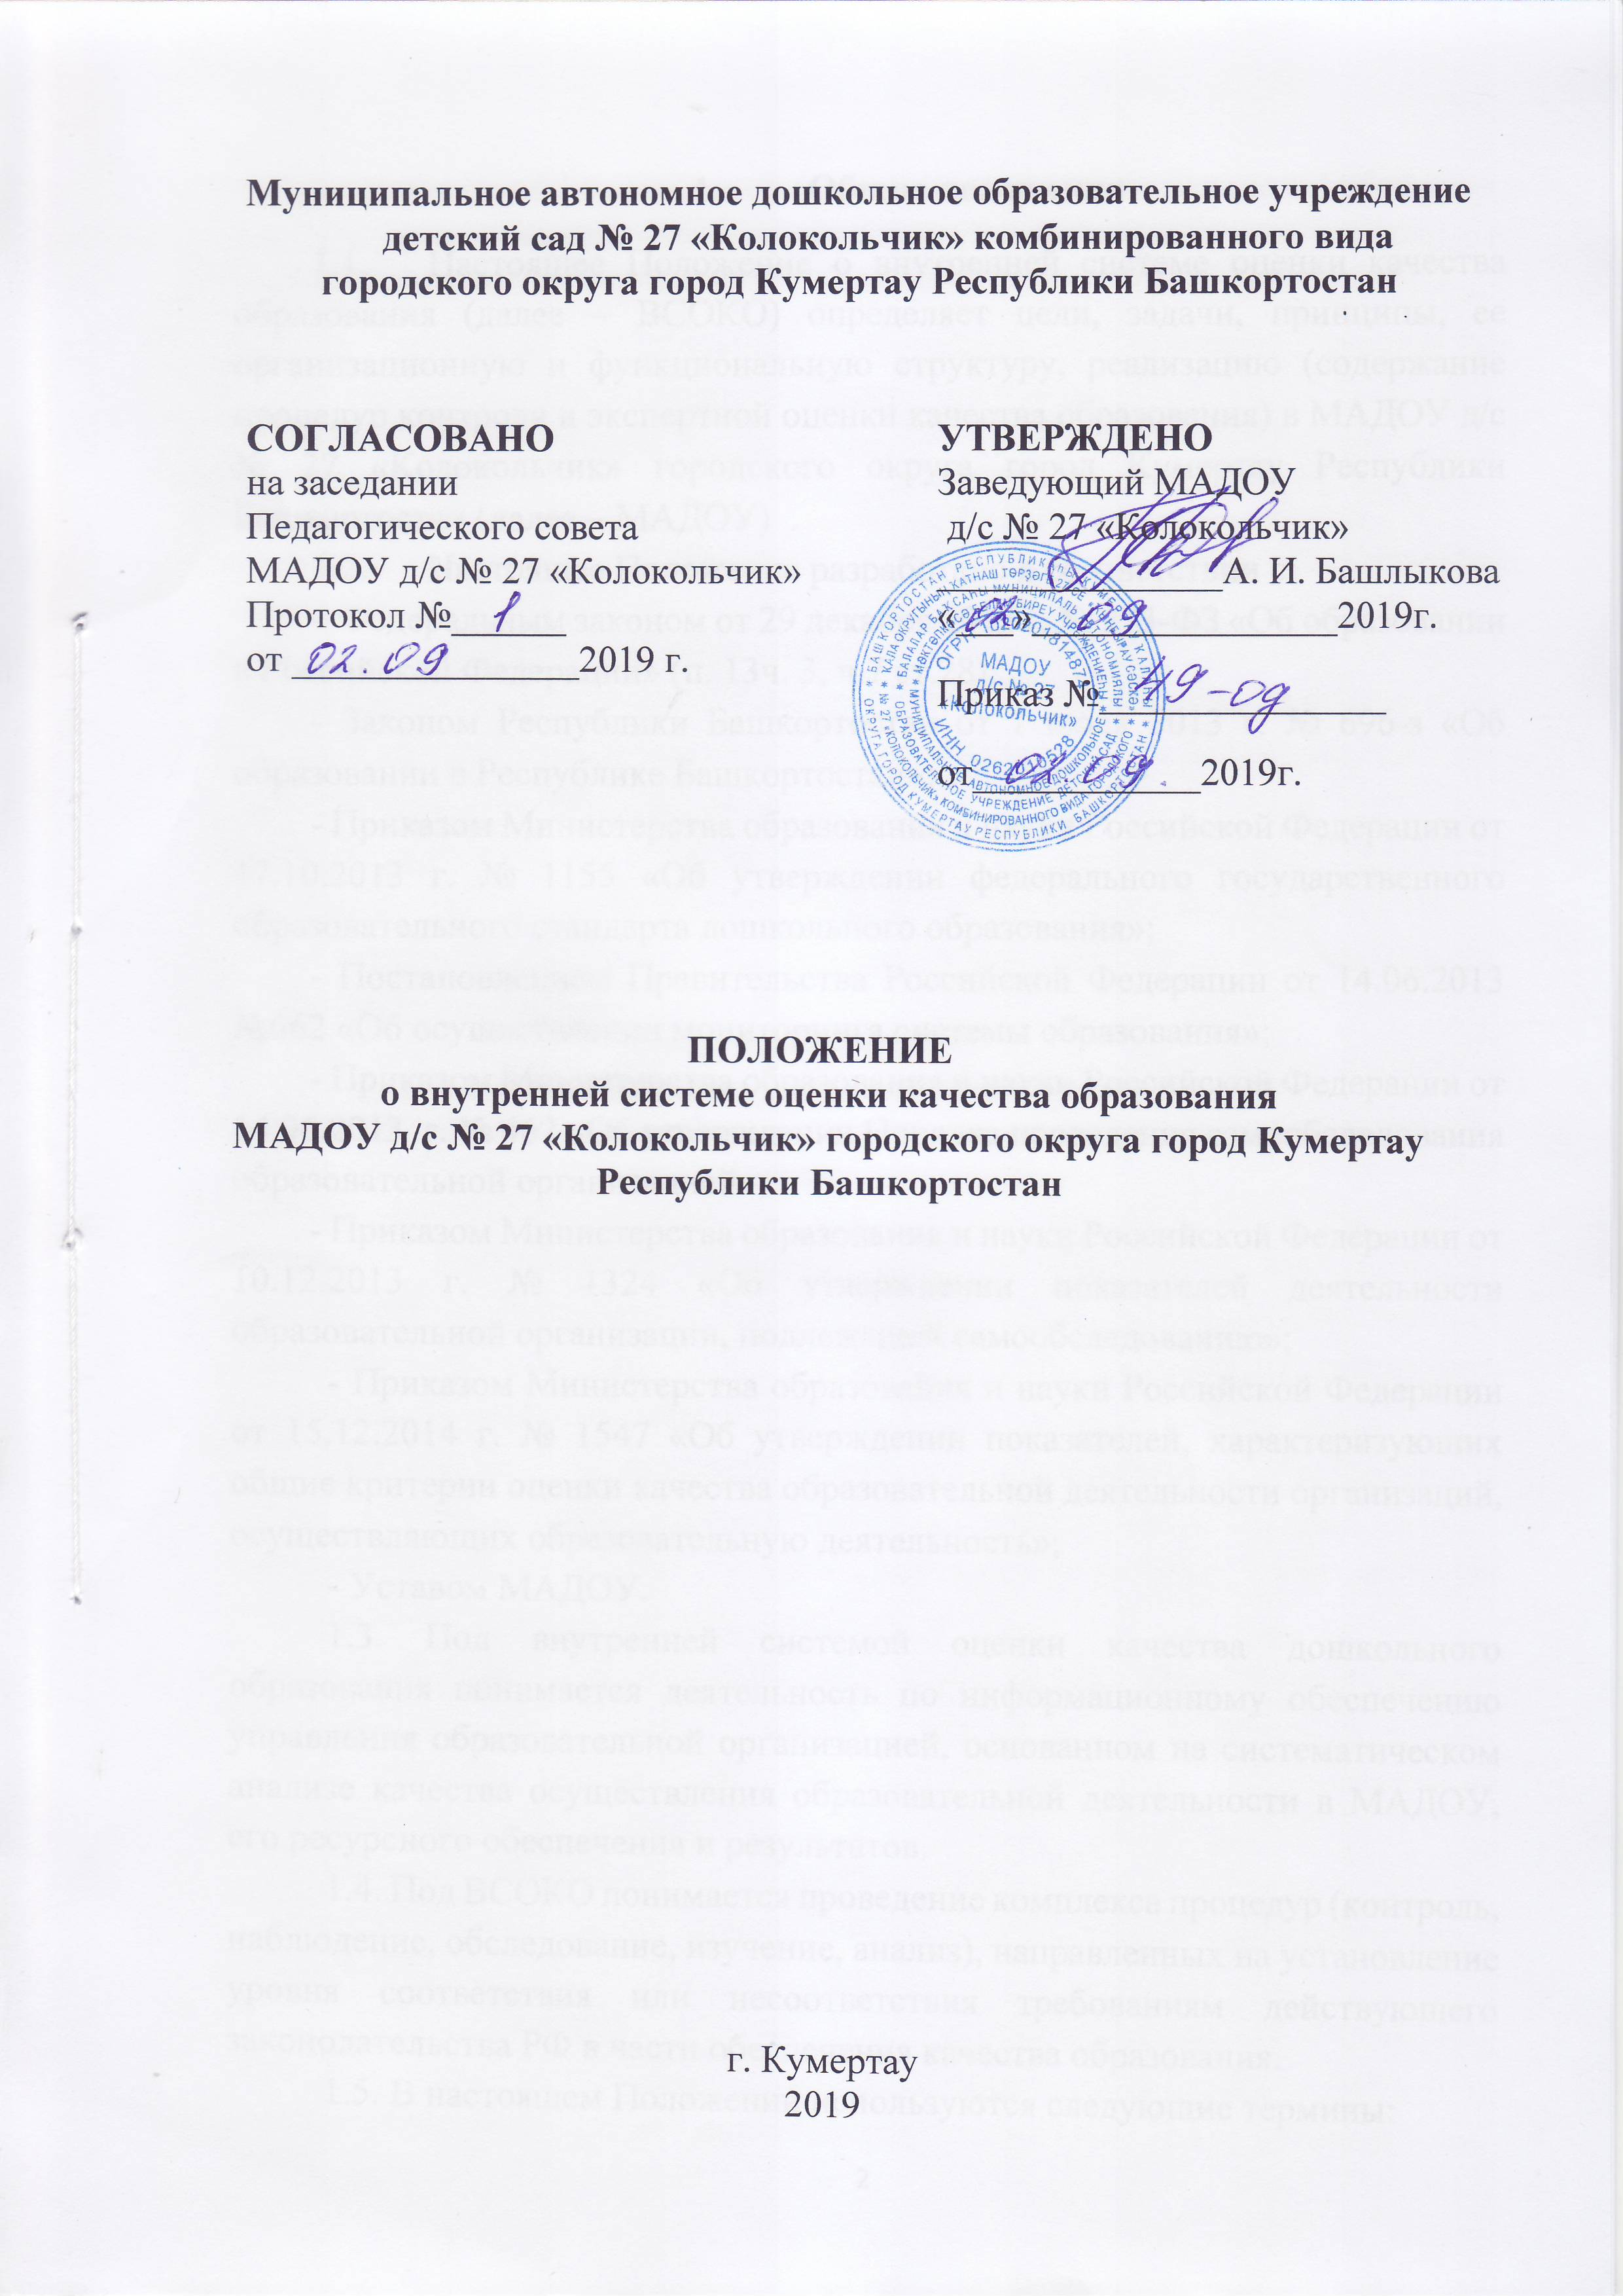
Муниципальное автономное дошкольное образовательное учреждение
детский сад № 27 «Колокольчик» комбинированного вида
городского округа город Кумертау Республики Башкортостан

СОГЛАСОВАНО  на заседании  Педагогического совета  МАДОУ д/с № 27 «Колокольчик»  Протокол №______  от _______________2019 г. | УТВЕРЖДЕНО  Заведующий МАДОУ  д/с № 27 «Колокольчик»  _______________А. И. Башлыкова  «___»________________2019г.  Приказ №_______________  от____________2019г.

ПОЛОЖЕНИЕ
о внутренней системе оценки качества образования
МАДОУ д/с № 27 «Колокольчик» городского округа город Кумертау Республики Башкортостан

г. Кумертау
2019

- Общие положения

  - Настоящее Положение о внутренней системе оценки качества образования (далее – ВСОКО) определяет цели, задачи, принципы, ее организационную и функциональную структуру, реализацию (содержание процедур контроля и экспертной оценки качества образования) в МАДОУ д/с № 27 «Колокольчик» городского округа город Кумертау Республики Башкортостан (далее – МАДОУ) .
  - Настоящее Положение разработано в соответствии с:
- Федеральным законом от 29 декабря 2012 г. № 273-ФЗ «Об образовании в Российской Федерации» (п. 13ч. 3, ч.7 ст.28);
- Законом Республики Башкортостан от 1 июля 2013 г. № 696-з «Об образовании в Республике Башкортостан»;
- Приказом Министерства образования и науки Российской Федерации от 17.10.2013 г. № 1155 «Об утверждении федерального государственного образовательного стандарта дошкольного образования»;
- Постановлением Правительства Российской Федерации от 14.06.2013 №662 «Об осуществлении мониторинга системы образования»;
- Приказом Министерства образования и науки Российской Федерации от 14.06.2013 г. № 462 «Об утверждении Порядка проведения самообследования образовательной организацией»;
- Приказом Министерства образования и науки Российской Федерации от 10.12.2013 г. № 1324 «Об утверждении показателей деятельности образовательной организации, подлежащей самообследованию»;
- Приказом Министерства образования и науки Российской Федерации от 15.12.2014 г. № 1547 «Об утверждении показателей, характеризующих общие критерии оценки качества образовательной деятельности организаций, осуществляющих образовательную деятельность»;
- Уставом МАДОУ.
1.3. Под внутренней системой оценки качества дошкольного образования понимается деятельность по информационному обеспечению управления образовательной организацией, основанном на систематическом анализе качества осуществления образовательной деятельности в МАДОУ, его ресурсного обеспечения и результатов.
1.4. Под ВСОКО понимается проведение комплекса процедур (контроль, наблюдение, обследование, изучение, анализ), направленных на установление уровня соответствия или несоответствия требованиям действующего законодательства РФ в части обеспечения качества образования.
1.5. В настоящем Положении используются следующие термины:
Качество образования – комплексная характеристика образования, выражающая степень его соответствия требованиям действующего законодательства РФ в части обеспечения государственных гарантий на основе единства обязательных требований к условиям реализации образовательных программ дошкольного образования.
Качество условий – выполнение санитарно-гигиенических норм организации образовательного процесса; организация питания в МАДОУ; реализация мер по обеспечению безопасности воспитанников в ходе организации образовательного процесса.
Оценка качества образования – процесс, в результате которого определяется степень соответствия измеряемых образовательных результатов, условий их обеспечения зафиксированной в нормативных документах системе требований к качеству образования.
Внутренняя система оценки качества образования – целостная система диагностических и оценочных процедур, реализуемых в МАДОУ.
Критерий – признак, на основании которого производится оценка, классификация оцениваемого объекта.
Мониторинг в системе образования – комплексное аналитическое отслеживание процессов, определяющих количественно-качественные изменения качества образования, результатом которого является установление степени соответствия измеряемых образовательных результатов, условий их достижения и обеспечения общепризнанной, зафиксированной в нормативных документах и локальных актах системе государственно-общественных требований к качеству образования, а также личностным ожиданиям участников образовательного процесса.
Измерение – метод регистрации состояния качества образования, а также оценка уровня образовательных достижений, которые имеют стандартизированную форму и содержание которых соответствует реализуемым образовательным программам.
1.6. В качестве источников данных для оценки качества образования используются:
- анализ результатов внутреннего контроля образовательной деятельности;
- психолого-педагогическая диагностика;
- социологическое анкетирование (участников образовательных отношений);
- аналитические отчеты об итогах реализации Основной образовательной программы дошкольного образования (далее – ООП ДО), созданных условиях для качественной реализации ООП ДО за учебный год;
- наблюдение организованной образовательной деятельности, мероприятий, организуемых педагогами МАДОУ.
1.7. Настоящее положение, все дополнения и изменения к нему рассматриваются и принимаются педагогическим советом МАДОУ, утверждаются приказом заведующего МАДОУ.
1.8. Настоящее положение действует до принятия нового.

2. Основные цели, задачи, функции и принципы системы оценки качества образования
2.1. Цель ВСОКО – установить соответствие качества дошкольного образования в МАДОУ действующему законодательству РФ в сфере образования.
2.2. Задачи ВСОКО:
- формирование механизма единой системы сбора, обработки и хранения информации о состоянии качества образования в МАДОУ;
- систематическое отслеживание и анализ состояния системы образования в МАДОУ для принятия обоснованных и своевременных управленческих решений, направленных на повышение качества дошкольного образования;
- устранение эффекта неполноты и неточности информации о качестве образования как на этапе планирования образовательных результатов, так и на этапе оценки эффективности деятельности по достижению соответствующего качества образования.
2.3. Назначение ВСОКО – обеспечение МАДОУ информацией:
- о качестве образовательной деятельности по реализации ООП ДО в МАДОУ;
- качестве условий в МАДОУ, обеспечивающих реализацию ООП ДО;
- качестве образовательных результатов, достигнутых при реализации ООП ДО.
2.3. Основными принципами ВСОКО в МАДОУ являются:
- принцип объективности, достоверности, полноты и системности информации о качестве образования;
- принцип открытости, прозрачности процедур оценки качества образования;
- принцип доступности информации о состоянии и качестве образования для участников образовательных отношений;
- принцип оптимальности использования источников первичных данных для определения показателей качества и эффективности образования (с учетом возможности их многократного использования);
- принцип инструментальности и технологичности используемых показателей (с учетом существующих возможностей сбора данных, методик измерений, анализа и интерпретации данных, подготовленности потребителей к их восприятию);
- принцип взаимного дополнения оценочных процедур, установление между ними взаимосвязей и взаимозависимостей;
- принцип соблюдения морально-этических норм при проведении процедур оценки качества образования в МАДОУ.

  - Организационная и функциональная система ВСОКО.
3.1. Организационная структура МАДОУ, которая занимается внутренней оценкой качества образования и интерпретацией полученных результатов, включает в себя: администрацию МАДОУ, педагогический
совет, рабочую группу по сбору, обработке полученной информации в МАДОУ.
3.2. Администрация МАДОУ:
-формирует блок локальных актов, которые регулируют функционирование ВСОКО в МАДОУ, утверждает их приказом заведующего МАДОУ и контролирует их исполнение;
-обеспечивает в соответствие с ООП ДО МАДОУ проведение мониторинговых, социологических и статистических процедур по вопросам качества образования;
-организует сбор, обработку, хранение и представление информации о состоянии качества образования на уровне МАДОУ;
-формирует информационно-аналитические материалы по результатам оценки качества образования в МАДОУ;
-принимает управленческие решения по повышению качества образования на основе анализа результатов, полученных в процессе оценки, реализации ВСОКО.
3.3. Педагогический совет МАДОУ:
-заслушивает информационно-аналитические материалы по результатам оценки качества образования в МАДОУ;
-принимает решения по повышению качества образования на основе анализа результатов, полученных в процессе оценки качества.
3.4. Рабочая группа МАДОУ (избираемые по рекомендациям коллегиального органа наиболее компетентные работники, например, старший воспитатель, педагог-психолог, старшая медицинская сестра, воспитатели и т. п.):
- осуществляет сбор и обработку полученной информации о состоянии качества образования в МАДОУ;
- участвует в разработке системы измерений показателей, характеризующих состояние и динамику качества образования в МАДОУ.

4. Реализация ВСОКО.
4.1. Объектом оценки внутренней системы качества образования является соблюдение обязательных требований действующего законодательства РФ в части дошкольного образования (п. 1.1.ФГОС ДО).
4.2. Предметом ВСОКО являются:
-качество условий реализации ООП ДО МАДОУ;
-качество организации образовательной деятельности в МАДОУ;
качество результатов реализации ООП ДО МАДОУ;
- открытость и доступность информации о МАДОУ;
- комфортность условий, в которых осуществляется образовательная деятельность;
- доброжелательность, вежливость, компетентность работников;
- удовлетворенность качеством образовательной деятельности.
4.2.1. Система оценки качества условий реализации ОП ДО МАДОУ включает в себя:
4.2.1.1. Требования к развивающей предметно-пространственной среде: соответствие компонентов предметно-пространственной среды реализуемой ООП ДО, возрастным возможностям воспитанников, требованиям ФГОС ДО.
4.2.1.2. Требования к материально-техническим условиям:
-наличие условий в ДОО для детей с ОВЗ;
-оснащенность групповых помещений, кабинетов современным оборудованием, средствами обучения и мебелью в соответствии с требованиями СанПиН, их соответствие требованиям пожарной безопасности;
-учебно-методические условия (в том числе библиотечно-информационное обеспечение образовательного процесса).
4.2.1.3. Требования к кадровым условиям:
- укомплектованность МАДОУ педагогическими кадрами в соответствии со штатным расписанием МАДОУ, квалификационными требованиями к занимаемой должности, уровню образования и уровню квалификации.
4.2.1.4. Требования к психолого-педагогическим условиям:
-наличие условий в МАДОУ для осуществления медицинского сопровождения воспитанников в целях охраны и укрепления их здоровья;
-наличие консультативной поддержки педагогов и родителей по вопросам воспитания и обучения воспитанников, инклюзивного образования (в случае его организации);
-наличие организационно-методического сопровождения процесса реализации ООП ДО;
-оценка эффективности здоровьесберегающей деятельности в МАДОУ (результативность реализации специфических мероприятий, направленных на обеспечение физического развития детей: программы, технологии).
4.2.1.5. Требования к финансовым условиям: финансовое обеспечение
реализации ООП ДО исходя из стоимости услуг на основе муниципального задания.
4.2.2. Система оценки качества образовательной деятельности в МАДОУ. Содержание процедуры оценки системы качества организации образовательной деятельности включает в себя оценку:
-рациональности формирования рабочих программ (выбора методов и
технологий в соответствии с содержанием ООП ДО);
-качества осуществления педагогами образовательной деятельности в процессе организации различных видов детской деятельности (игровой, коммуникативной, трудовой, познавательно-исследовательской, изобразительной, физической, конструктивной, музыкальной, чтения художественной литературы) и в ходе режимных моментов;
-качества организации педагогами самостоятельной деятельности детей;
-качества построения сотрудничества с семьями воспитанников и социальными партнерами.
4.2.3. Система оценки качества результатов образовательной деятельности в МАДОУ. Содержание процедуры оценки системы качества результатов освоения ООП ДО включает в себя оценку:
-динамики индивидуального развития детей при освоении ООП ДО;
-динамики показателей здоровья детей;
-уровня развития способностей и склонностей, интересов детей (их образовательных достижений);
-уровня формирования у старших дошкольников предпосылок к учебной деятельности;
-уровня удовлетворенности родителей (законных представителей) качеством образования в МАДОУ.
4.3. Для осуществления процедуры внутренней системы оценки качества образования в МАДОУ составляется план функционирования внутренней системы оценки качества образования на учебный год,
в котором определяются формы, направления, сроки, порядок проведения оценки качества образования, ее периодичность, ответственные и исполнители. План внутреннего мониторинга является составной частью планирования деятельности МАДОУ на учебный год.
4.4. Процедура проведения ВСОКО предполагает следующий алгоритм действий:
-сбор информации на основе используемых методик;
- анализ и обработка полученных данных, сопоставление с нормативными показателями;
- рассмотрение полученных результатов на педагогическом совете МАДОУ;
- выявление влияющих на качество образования факторов, принятие управленческих решений по устранению отрицательных последствий;
- формулирование основных стратегических направлений развития образовательного процесса на основе анализа полученных данных.
4.5. Результаты оценки оформляются в схемах, графиках, таблицах, диаграммах, отражаются в справочно-аналитических материалах, содержащих констатирующую часть, выводы и конкретные, реально выполнимые рекомендации с указанием сроков исполнения и ответственных исполнителей.
4.6. Результаты анализа данных ВСОКО могут быть использованы для составления ежегодного отчета МАДОУ о результатах самообследования деятельности.
5. Подведение итогов и оформление результатов ВСОКО.
Придание гласности и открытости результатам оценки качества образования осуществляется путем предоставления информации основным заказчикам и потребителям образовательных услуг, в том числе посредством размещения отчета о самообследовании на официальном сайте ДОО.
6. Ответственность.
6.1. Лица, осуществляющие оценку качества образования в МАДОУ, несут ответственность излагаемых фактов, представляемых в справках по итогам контроля.
6.2. Заведующий МАДОУ несет ответственность за предоставление информации самоанализа, оценки качества образования Учредителю и размещение на сайте МАДОУ.
7. Делопроизводство.
7.1. Результаты ВСОКО (информационно-аналитические справки, таблицы, диаграммы и др.) оформляются на бумажных и электронных носителях и хранятся в течение трех лет.
7.2. По истечении срока хранения документация по результатам ВСОКО передается в архив МАДОУ.

